Ein neues Kleid für die Naarn

Österreichs Gewässer weisen eine sehr gute bis gute Wasserqualität auf, Ufer und Flusssohle haben aber oft einen weniger guten ökologischen Zustand. Durch Flussbegradigungen in der Vergangenheit wurde der Lebensraum für Mensch und Tier aber auch der Raum für Entlastungsflächen minimiert.

Perg, Yspertal - Mit Inkrafttreten der Europäischen Wasserrahmenrichtlinie wurde es auch für die in den 60iger Jahren begradigte Naarn notwendig, Renaturierungsmaßnahmen durchzuführen. Bereits zu Beginn der Arbeiten 2008 lieferte die HLUW Yspertal Ideen für die Gestaltung und Umsetzung der ersten Renaturierungsfläche Tobrabachmündung. 2017 wurden die Arbeiten abgeschlossen und auch hier arbeiten Schüler der HLUW Yspertal mit, um die Auswirkungen der Verbesserungsmaßnahmen quantitativ und qualitativ nachzuweisen.

Wissenschaftliche Begleitung

Im Zuge einer Diplomarbeit, durchgeführt von den Schülern Dominik Pillenbauer, Fabian Winkler und Jakob Hercog, werden chemischen Parameter, Makrozoobenthos und Wasserpflanzen im renaturierten Bereich untersucht und mit Daten vor der Renaturierung verglichen.
Weiters geplant sind Monitoringbefischungen, welche Aufschlüsse über die zurückgewonnene Artenvielfalt der Naarn liefern sollen. Auch hier unterstützt die HLUW Yspertal im Rahmen von Unterrichtsprojekten die Arbeiten.

Schüler als Teil des Projekts

Seitens der Schule werden die jungen Wissenschaftler von der Chemikerin Dr. Angelika Pfeifer und der Biologin Dr. Martina Schmidthaler betreut und in der Zusammenarbeit mit dem Wasserverband Machland und dem Gewässerbezirk Linz unterstützt. Für die Schüler bietet diese Zusammenarbeit die Möglichkeit, nachhaltiges Wirtschaften im regionalen und lokalen Kontext lernen und umsetzen zu können. Durch die Zusammenarbeit mit der Kommunalverwaltung und Fachleuten bekommen sie einen guten Einblick in das Spannungsfeld ökologische Notwendigkeit, finanzielle Machbarkeit und Akzeptanz in der Bevölkerung. Dabei liefern ihre Ergebnisse wertvolle Informationen über die Wirkung der erfolgten Renaturierung und helfen Rückschlüsse für allfällige künftige Maßnahmen an der Naarn zu ziehen.

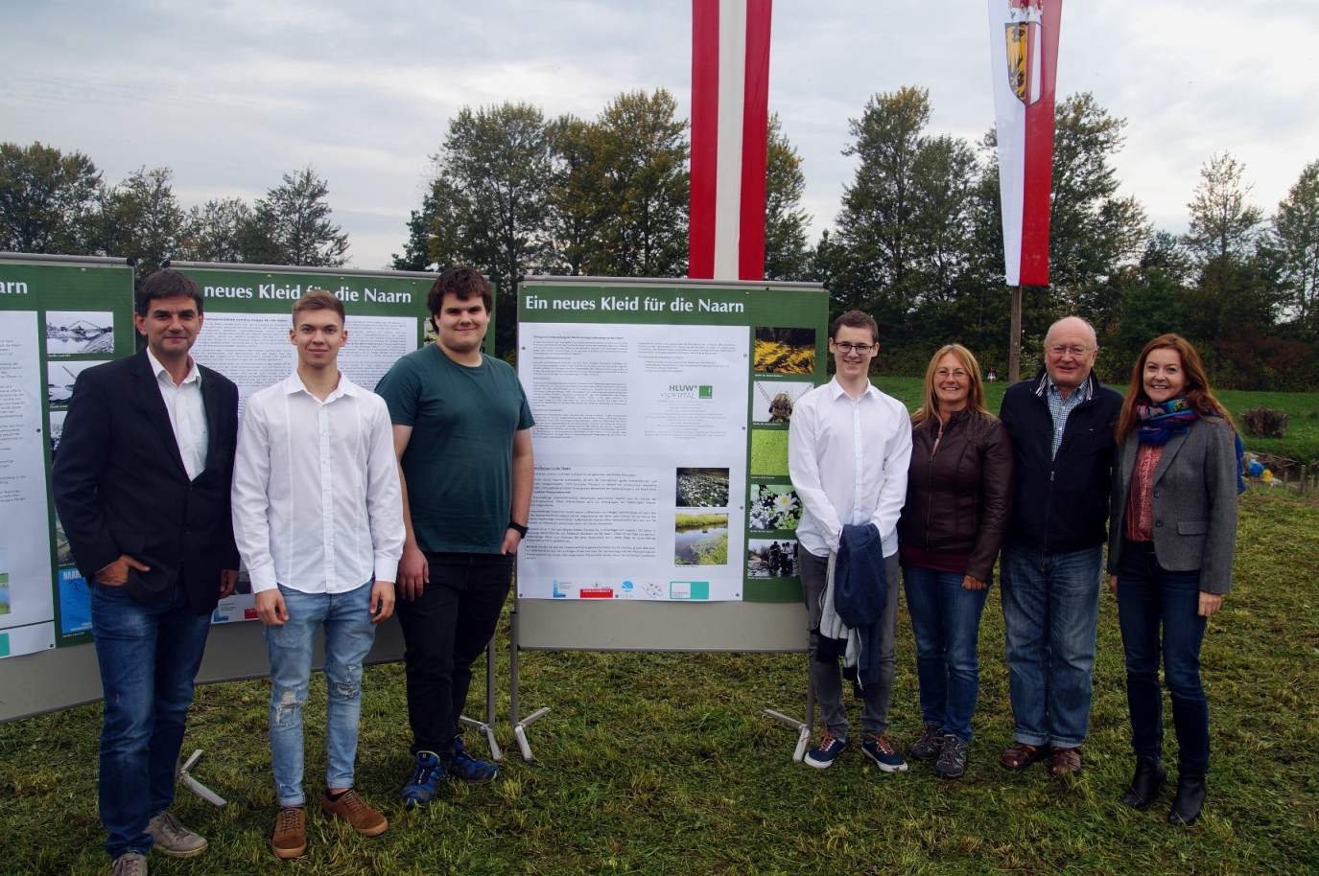
Bei der Eröffnungsfeier der Renaturierung des Naarnflusses am Freitag, 23. September 2017 mit den Betreuungsprofessorinnen und den HLUW-Diplomanden. (vrnl) Dr. Angelika Pfeifer, Gemeinderat Franz Baumann, Dr. Martina Schmidthaler, Dominik Pillenbauer, Jakob Hercog, Fabian Winkler, DI Wilhelm Somogyi (Gewässerbezirk Linz); Foto: A. Pfeifer

Lebendige Privatschule des Stiftes Zwettl in Yspertal

Die Wirtschaft braucht engagierte, ökologisch und umweltwirtschaftlich denkende junge Mitarbeiterinnen und Mitarbeiter. Mit dem Slogan „Halte dich und unsere Umwelt fit!“ startet die moderne Schule aus dem Yspertal in die Zukunft. Familiäres, wertschätzendes und lebendiges Miteinander in Schule und Privatinternat sind neben hoher Fachkompetenz in Umweltchemie, Umwelttechnik und Umweltwirtschaft die wichtigsten Faktoren für den Erfolg der berufsbildenden höheren Privatschule aus Niederösterreich. Besonders wichtig ist die geistige und körperliche Fitness. Mit zahlreichen Sportangeboten, von Fußball für Mädchen und Burschen über Volleyball bis hin zum Bogenschießen und Fitnessprogrammen wird den Teenagern eine Menge geboten. Nach einer fünfjährigen Ausbildung kann man direkt ins Berufsleben einsteigen. Umwelt- Abfallbeauftragter/in, Mikrobiologisch und chemischer Laborant/in, Umweltkaufmann/frau sind dafür einige Beispiele. Ein Drittel der Unterrichtszeit findet in Praktika oder Projektform statt, Projektwochen und Fachexkursionen mit Auslandskontakten, miteinander arbeiten und auch Spaß haben und gemeinsam coole Freizeitangebote erleben, das alles sorgt für eine lebendige Berufsausbildung. Natürlich gibt es ein Privatinternat für Mädchen und Burschen. Mit umfangreichen Förderangeboten in der Schule und im Internat kann man seine persönliche Fitness steigern. Die Ausbildung schließt man mit der Reife- und Diplomprüfung ab und man hat damit auch die Studienberechtigung erlangt.

Schau vorbei, mach mit!

„Zahlreiche Jugendliche aus ganz Österreich besuchen schon unsere Schule. Der Anteil der Mädchen liegt etwa bei 40 Prozent.“, erklärt Schulleiter Mag. Gerhard Hackl. Zwei Ausbildungszweige stehen zur Wahl: „Umwelt und Wirtschaft“ und „Wasser- und Kommunalwirtschaft“. Am Samstag, 11. November 2017 von 9 bis 16 Uhr findet der nächste Informationstag statt und die Schule freut sich jederzeit über Schnupperschülerinnen und -schüler. Besuche doch einfach einmal diese lebendige Schule mit Top-Berufschancen in Yspertal. Infos unter: Tel.: 07415 7249 oder http://www.hluwyspertal.ac.at

